**质管部发〔2023〕025号 签发人：赖习敏**

**关于加强门店质量基础管理工作的通知**

各门店：

近期各市场稽查大队在药店进行现场检查，检查发现有问题的，可能被监管部门处罚。请各门店高度重视，为保证门店避免被相关监督管理部门处罚，请各门店按照以下要求内容逐一自查整改。

1. 处方药与非处方药必须分区（柜）摆放、并有相对应的标识标牌，处方药不得开架自选销售、不得进行买赠活动及广告宣传。销售处方药必须开具处方并经执业药师审核通过后才能销售。
2. 经营中药饮片配方的门店做好中药饮片清斗装斗工作、清斗上货时须保留完整的外包装袋信息，放置于相应中药斗格内，对存在有质量问题的中药及时下架，自查中药处方是否签字完整。

3、对门店陈列和储藏的药品应定期进行养护和检查，重点养护品种每月检查养护一次、一般品种每季度检查养护一次，并在英克系统中做好养护记录。

4、自查温湿度记录本填写完整，不得乱填、漏填。清理阴凉柜品种放置阴凉区。

5、自查价签、保证一货一签、货签同位、价签一致。

6、门店设置待验药品区（黄色）、退货药品区（黄色）、不合格药品区（红色）并有相应的标识标牌（不合格区严禁存放无关商品）。

7、自查门店近5年内来货票据，分年、月，装订成册，双人签字盖章完整。完善2018-2023年期间所有票据，分年份装箱备查。

8、自查赠品、陈列样盒及陈列商品的有效期，严禁卖场内存有已过期失效的赠品、陈列样盒和销售的商品。

9、自查店内人员健康档案，健康证是否上墙且在有效期内，执业药师注册证是否上墙。

10、自查清理店内pop海报、爆炸花卡、对未经质管部审核的不合规宣传广告内容立即下架。（严禁厂家到店私自书写pop、爆炸卡）

11、做好门店卫生工作，保持店内干净、整洁。

12、卫生用农药品种；批准文号为农药登记证号：WP xxx xxx xx（如：隆力奇驱蚊花露水）应单独陈列并张贴标识牌，不得与其他商品混放。（公司已经制作标识标牌，后期将陆续发放到门店，请及时张贴）

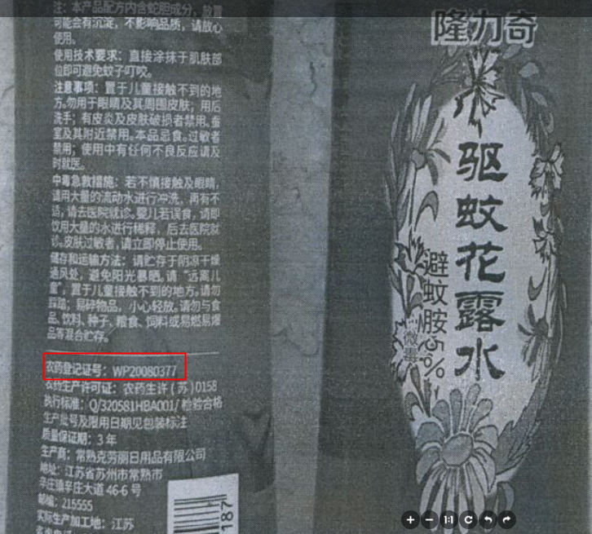

备注：1、请各门店在5月11日下班前完成自查整改，有任何疑问可联系质管部何玉英：13683455299 陈思敏：18382151601

2、门店接受监管部门检查时，请各门店一定核实身份并留存检查人员相关证件信息。

质管部

2023年5月10日

主题词：加强门店质量基础管理工作 通知

四川太极大药房连锁有限公司 2023年5月10日印发

拟稿：陈思敏 核对：何玉英 （共印1份）